PENGUNAAN METODE HYBRID/
BLENDED E-LEARNING



UNIVERSITAS TRILOGI

PENGUNAAN METODE HYBRID/
BLENDED E-LEARNING

Penyusun:
- Faisal, S.Kom, M.Kom (Ketua)
- Rudi Setiawan, S.Kom, M.Cs (Anggota)
- Yaddarabullah, S.Kom, M.Kom (Anggota)
KATA PENGANTAR
Buku Panduan Penggunaan Metode Hybrid / Blended e-Learning ini berisi tentang:
- Buku Panduan Mahasiswa atau buku tata cara atau prosedur atau gambaran umum tentang panduan bagi para Mahasiswa dalam menggunakan Metode Hybrid / Blended e-Learning di Universitas Trilogi.
- Mekanisme mengenai download materi perkuliahan.
- Mekanisme nilai kehadiran setelah menyelesaikan tugas berupa soal latihan dan forum diskusi.
- Mekanisme mengenai upload-download jawaban soal latihan dan forum diskusi.
Dengan adanya buku panduan penggunaan Metode Hybrid / Blended e-Learning ini diharapkan bisa menjadi pedoman bagi para Mahasiswa dalam menggunakan sarana aplikasi Metode Hybrid / Blended e-Learning di Universitas Trilogi. Selain itu diharapkan buku panduan ini juga dapat memperlancar pelaksanaan pendidikan di Universitas Trilogi.

Jakarta, Agustus 2016

Ketua Tim Penyusun

DAFTAR ISI
Halaman
KATA PENGANTAR ii
DAFTAR ISI iii
DAFTAR GAMBAR iv
PANDUAN MAHASISWA PENGGUNAAN METODE HYBRID/ BLENDED E-LEARNING
- VISI, MISI DAN TUJUAN 1
A. VISI 1
B. MISI 1
C. TUJUAN 2
- MANFAAT 2
- PENGERTIAN METODE HYBRID/BLENDED E-LEARNING 2
- PERSYARATAN KELAS HYBRID/BLENDED E-LEARNING 2
- PANDUAN KELAS HYBRID/BLENDED E-LEARNING 3
- METODE HYBRID/BLENDED E-LEARNING 5

DAFTAR GAMBAR
Halaman
Gambar 1. Halaman utama situs e-learning Universitas Trilogi 3
Gambar 2. Halaman log-in situs e-learning Universitas Trilogi 4
Gambar 3. Halaman home situs e-learning Universitas Trilogi 5
Gambar 4. Halaman login Mahasiswa 6
Gambar 5. Halaman e-learning Mahasiswa 7
Gambar 6. Halaman My Course Mahasiswa 8
Gambar 7. Halaman kelas perkuliahan Hybrid/Blended E-Learning 9
Gambar 8. Halaman Forum pada kelas e-learning Mahasiswa 10
Gambar 9. Halaman menambah topik pada forum diskusi 11

PANDUAN MAHASISWA

PENGGUNAAN METODE HYBRID/BLENDED E-LEARNING

I. VISI, MISI DAN TUJUAN
Dalam buku Panduan Penyelenggaraan Pendidikan Menggunakan Metode Hybrid Universitas Trilogi menyebutkan bahwa Sumber Daya Manusia Aparatur yang memenuhi persyaratan profesionalitas, kompetensi, dan loyalitas yang tinggi, disamping memiliki budi pekerti kemanusiaan yang luhur dan memegang teguh cita-cita moral rakyat yang luhur dalam menjalankan tugasnya mengabdi Negara dan Bangsa masih jauh dari yang diharapkan. Ditinjau dari sisi profesionalisme dimungkinkan SDM Aparatur memenuhi persyaratan, tetapi ditinjau dari manajemen pemerintahan belum memenuhi persyaratan. Pengetahuan dan keahlian sebagai aparatur sejalan dengan tingkat profesionalisme perlu didukung dengan pengetahuan sebagai aparatur yang tujuan utamanya sebagai pelayan publik di berbagai sektor. Aparatur harus memiliki dan menguasai serta mengimplementasikan pengetahuan di bidang pemerintahan, khususnya manajemen pemerintahan dan pembangunan daerah. Apalagi saat ini dengan kebijakan otonomi daerah dan desentralisasi, mereka harus dapat mandiri dan menetapkan kebijakan daerah sesuai kondisi lokal.
Kebutuhan SDM Aparatur yang memadai sering diutarakan oleh Pemerintah Daerah dalam berbagai kesempatan, sehingga Universitas Trilogi tergerak untuk memenuhi kebutuhan tersebut dengan pembentukan Program Studi Magister Manajemen Konsentrasi MP2D dengan visi, misi, dan tujuan guna memenuhi kebutuhan tersebut.
- Visi
Mewujudkan para lulusannya menjadi tenaga-tenaga sumber daya manusia aparatur yang intelektual akademik tingkat Strata 2 yang berkualitas dan profesional kompeten, serta memiliki dedikasi dan integritas yang tinggi dengan berwawasan nasional dan internasional.
- Misi
- Menyelenggarakan pembelajaran tingkat Starta 2 yang berkualitas intelektual akademik dan profesional kompeten yang meliputi wawasan nasional dan internasional;
- Menyelenggarakan seminar, workshop dan penelitian ilmiah dalam lingkup lokal dan nasional;
- Menyelenggarakan kerjasama kelembagaan dengan lembaga, badan, Universitas dan/atau Pemerintah Daerah untuk lebih mengefektifkan penyelenggaraan pembelajaran intelektual akademik dan profesional kompeten. (Panduan Penyelenggaraan Pendidikan Menggunakan Metode Hybrid Universitas Trilogi, 2016)
- Tujuan
Buku panduan penggunaan metode Hybrid / Blended e-Learning ini bertujuan untuk:
- Meningkatkan kualitas belajar mengajar. Dengan Kuliah Online, memungkinkan mahasiswa belajar tanpa batasan waktu dan tempat.
- Meningkatkan mutu pembelajaran dengan pemberdayaan teknologi informasi.
- Membangun proses pembelajaran mahasiswa yang bersifat aktif.
- Membangun proses pembelajaran mahasiswa yang bersifat mandiri.

II. MANFAAT
- Mendorong dan memfasilitasi pengembangan potensi dosen dan mahasiswa dalam penggunaan teknologi informasi di lingkungan Universitas Trilogi.
- Mendorong dan memfasilitasi kemampuan pembelajaran mahasiswa dan dosen.
- Membangun kepercayaan (trust) dan pengakuan pemerintah terhadap pengembangan ipteks dan metode Hybrid/Blended E-Learning.

III. PENGERTIAN METODE HYBRID/BLENDED E-LEARNING
Metode Hybrid/Blended E-Learning Universitas Trilogi menggunakan metode Asynchronous yaitu dimana Dosen dan Mahasiswa dalam kelas yang sama (kelas virtual), walaupun dalam kondisi dimana waktu dan tempat yang berbeda-beda.

IV. PERSYARATAN KELAS HYBRID/BLENDED E-LEARNING
- Kelengkapan materi pembelajaran (Sesi, Silabus, materi pertemuan dalam bentuk power point atau pdf atau doc, latihan soal atau kuis dan menjawab, memberikan komentar atau melakukan upload-download pada forum diskusi).
- Dosen yang mengajar dengan metode Hybrid/Blended E-Learning mengikuti pelatihan Learning Management System (LMS) dan mengetahui mekanisme metode Hybrid/Blended E-Learning di Universitas Trilogi.

V. PANDUAN KELAS HYBRID/BLENDED E-LEARNING
- Mengakses situs e-learning Universitas Trilogi yaitu dengan alamat situs http://e-learning.universitas-trilogi.ac.id/
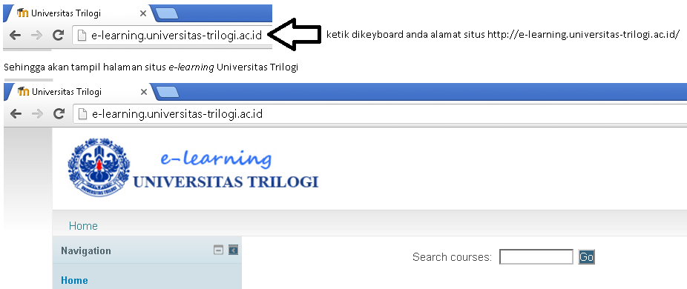
Gambar 1. Halaman utama situs e-learning Universitas Trilogi
- Untuk dapat aktif dalam situs ini Mahasiswa harus terdaftar/tercatat memiliki account (username dan password).
- Setelah memiliki account, Mahasiswa melakukan login dengan mengunakan username dan password yang sudah ditentukan.
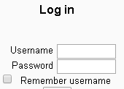
Gambar 2. Halaman log-in situs e-learning Universitas Trilogi
- Mahasiswa dapat mengakses (upload dan download, membaca, print) materi perkuliahan secara berurutan ataupun secara acak (disarankan berurutan). Materi Perkuliahan bisa diakses kapanpun tanpa dibatasi waktu selama satu semester.
- Dosen wajib menyusun Sesi, Silabus, materi pertemuan, latihan soal atau kuis dan menjawab, memberikan komentar atau melakukan upload pada forum diskusi setiap sesinya sebagai tanda kehadiran dan memberikan serta mengakumulasi nilai tugas kepada masing-masing mahasiswa. Dosen wajib melakukan upload Sesi, Silabus/materi pertemuan, Latihan Soal atau Kuis selambat-lambatnya 1 minggu sebelum jadwal perkuliahan.
- Dosen yang tidak memberikan komentar atau melakukan upload pada forum diskusi setiap sesinya dianggap tidak hadir.
- Dosen wajib menjawab, memberikan komentar atau melakukan upload pada Forum Diskusi serta mengakumulasi nilai tugas kepada masing-masing Mahasiswa.
- Nilai mengerjakan latihan soal atau kuis dan melakukan upload forum diskusi minimal 3 materi diskusi pada setiap pertemuan akan diakumulasi menjadi nilai Tugas Mahasiswa (TM sebesar 40 %).
- Penyerahan dan upload forum diskusi/tugas mengikuti instruksi yang dibuat oleh masing-masing Dosen dalam situs forum diskusi/tugas.

VI METODE HYBRID/BLENDED E-LEARNING
- Halaman Home e-learning Universitas Trilogi
Akses halaman metode Hybrid/Blended E-Learning Universitas Trilogi dengan cara mengetik http://elearning.universitas-trilogi.ac.id/ pada browser Internet (Internet Explorer, Mozilla Firefox, Google Chrome atau browser Internet yang lainnya yang ada di notebook maupun handphone), kemudian akan tampil halaman home Metode Hybrid/Blended E-Learning seperti berikut:
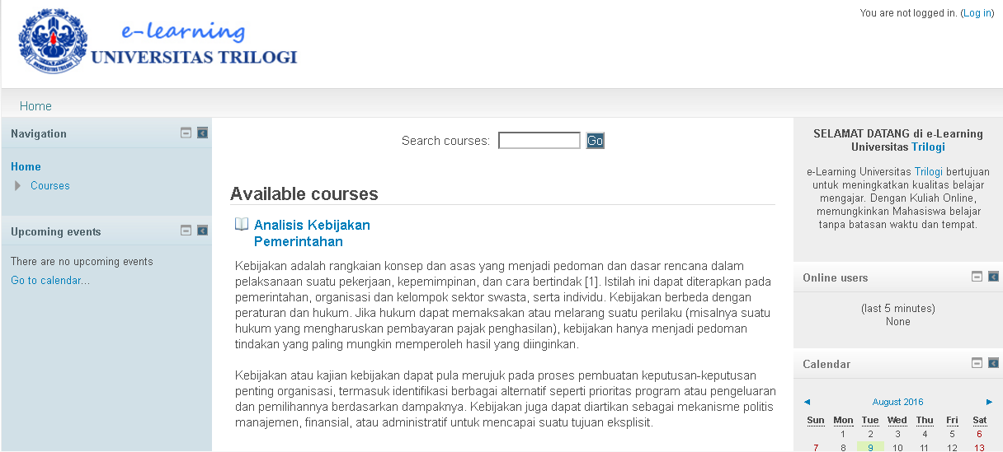
Gambar 3. Halaman home situs e-learning Universitas Trilogi
Untuk mengikuti perkuliahan Hybrid/Blended E-Learning, Mahasiswa diwajibkan masuk (login pada menu kanan atas terdapat pilihan mata kuliah), pilih mata kuliah anda dan gunakan username dan password yang sudah diberikan. Pastikan Username dan Password yang dimasukan benar.
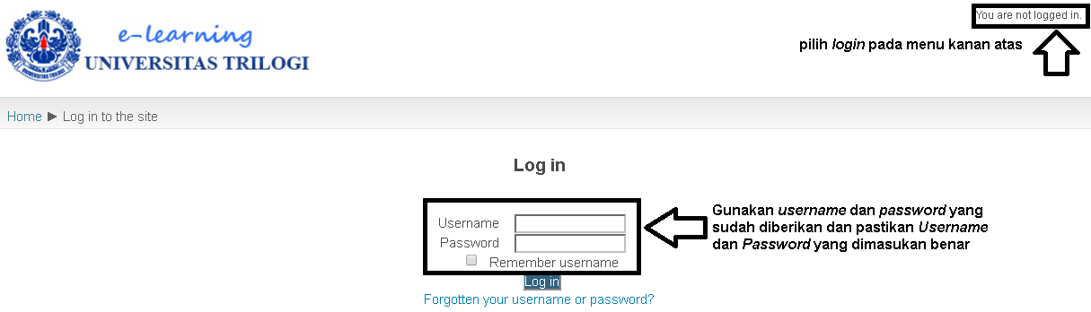
Gambar 4. Halaman login Mahasiswa
- Halaman e-learning
Setelah login anda akan masuk kedalam halaman metode Hybrid/Blended E-Learning ruangan Mahasiswa. Pilih menu My Course atau matakuliah yang anda pilih di samping kiri anda.

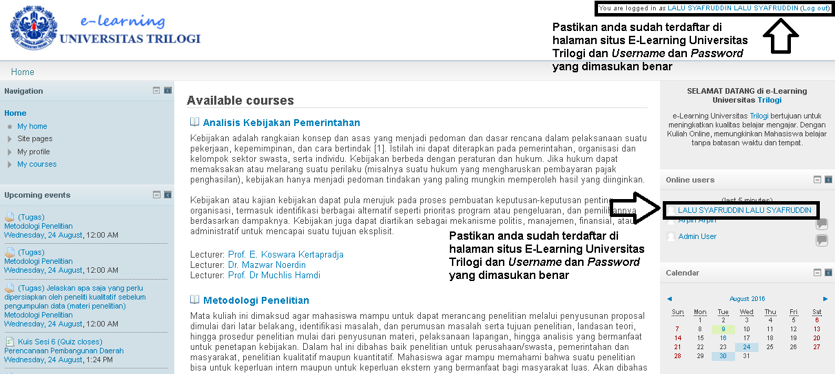
Gambar 5. Halaman e-learning Mahasiswa
C. Halaman My course (Mata Kuliah)
Setelah memilih my course, Mahasiswa akan diarahkan kepada pilihan mata kuliah yang diikuti. Pilih Menu Mata Kuliah yang terdapat dalam Current course anda.
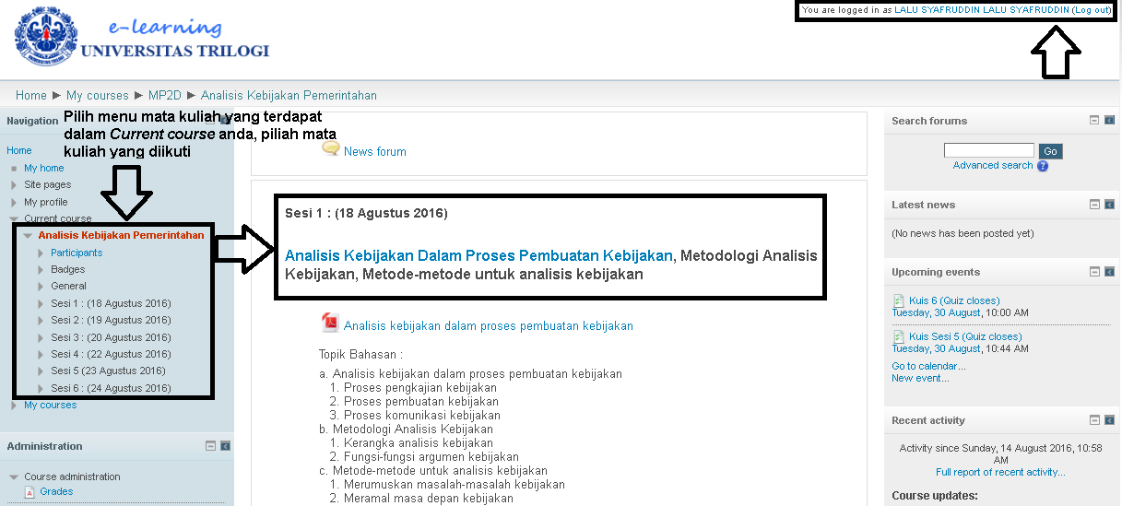
Gambar 6. Halaman My course Mahasiswa
Berikutnya Mahasiswa akan masuk kedalam kelas perkuliahan Hybrid/Blended E-Learning sesuai dengan matakuliah yang dipilih. Di dalam kelas Metode Hybrid/Blended E-Learning terdapat Sesi, Silabus/ Materi Pertemuan, Latihan Soal atau Kuis dan Forum Diskusi.
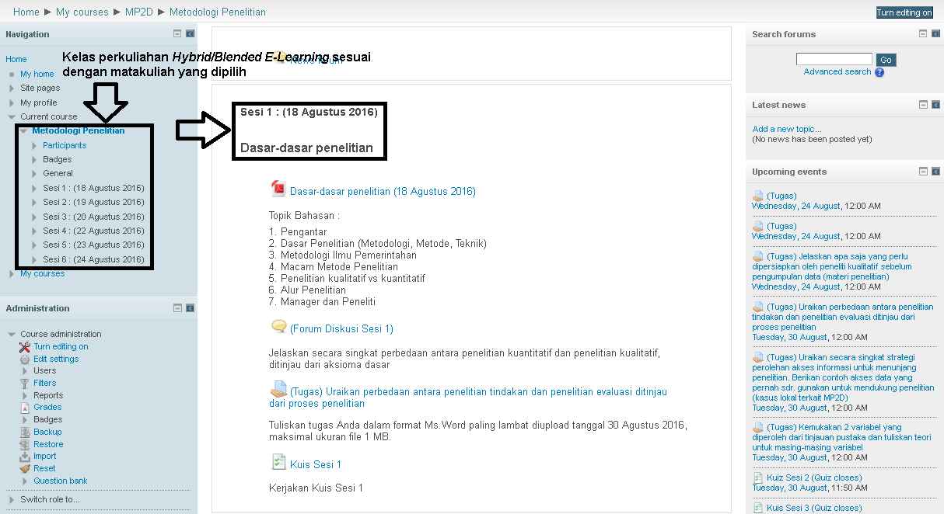
Gambar 7. Halaman kelas perkuliahan Hybrid/Blended E-Learning
- Halaman Forum E-learning
Dilarang membuat topik / berbicara yang berisikan penghinaan, secara sengaja maupun tidak sengaja, terhadap unsur suku, agama, ras, dan atau golongan, serta bernuansa pornografi. Hal-hal tersebut bila dilakukan akan menyebabkan user tersebut di Banned, hal seperti itu akan sangat mempengaruhi nilai.
1. Klik Forum pada gambar di bawah :
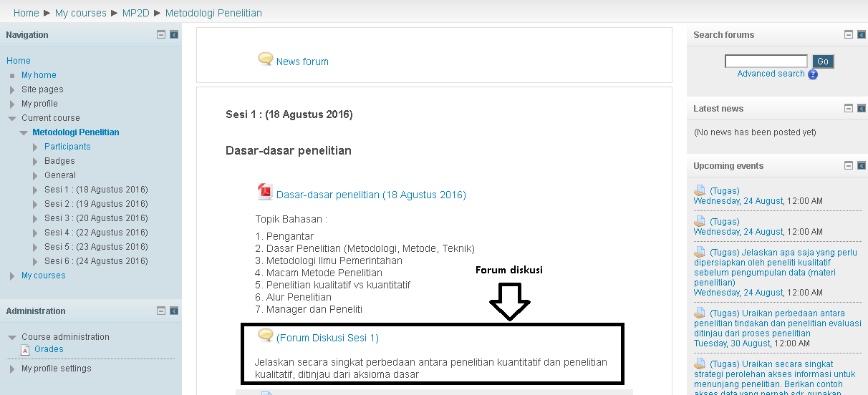
Gambar 8. Halaman Forum pada kelas e-learning Mahasiswa
- Setelah mengklik add a new topik maka tampilannya sebagai berikut :
Subject, message wajib di isikan dan apabila memiliki text dan gambar yang cukup banyak sebagai pendukung bisa pilih attachment klik gambar panah biru untuk memasukan filenya dan klik Post to forum.
Setelah Klik News Forum > klik add new topic akan tampil :
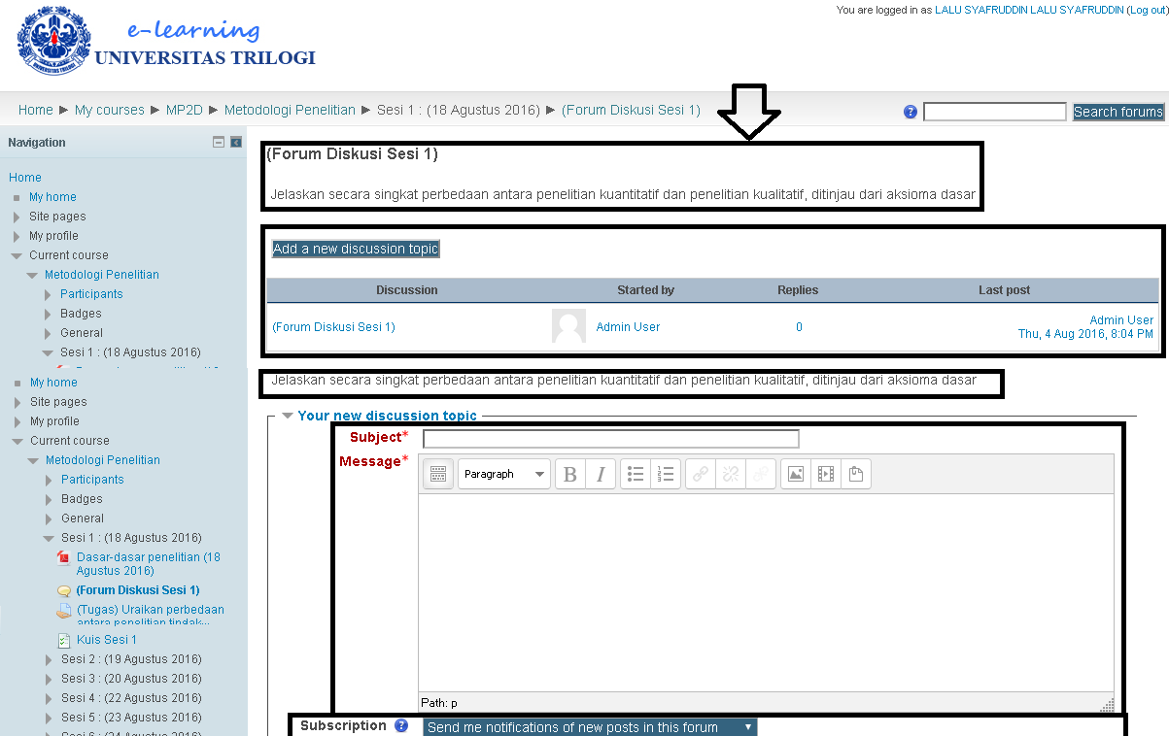
Gambar 9. Halaman forum diskusi
Catatan : File tersebut berupa format PDF / document dan tidak melebih 2 MB.

Referensi
- Anonim, http://e-learning.universitas-trilogi.ac.id/
- Faisal, 2015, Buku Panduan Hibah DAKAB 2015.
- Universitas Trilogi, 2016, Panduan Penyelenggaraan Pendidikan Menggunakan Metode Hybrid.



